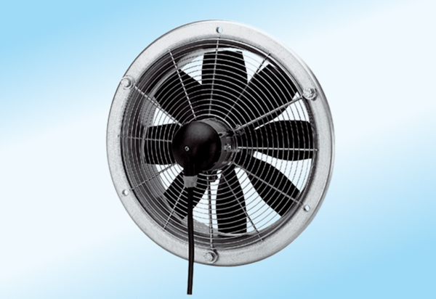Осевой настенный вентилятор DZS 30/2 A-ExКомплект поставки: 1 штукАссортимент: C
Номер артикула: 0094.0107Изготовитель: MAICO

